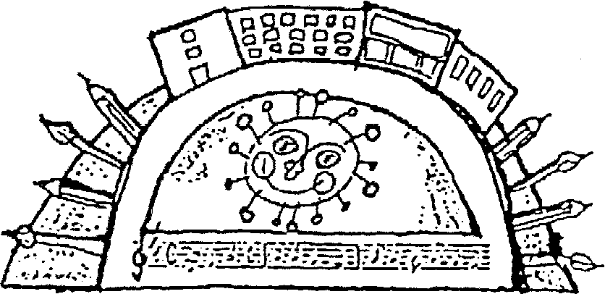
Základní škola a Mateřská škola
Červený vrch, Praha 6, Alžírská 26

S platností od 1. 9. 2017 dle nové vyhlášky č. 210/2017 Sb. o školním stravování může zařízení školního stravování stanovit zálohu na úplatu (stravování) nejvýše na dva měsíce, nedohodne-li se se zákonným zástupcem nezletilého žáka nebo zletilým žákem jinak.

Z toho důvodu Vás prosíme, abyste zaškrtli (nebo jinak zřetelně označili) jednu z uvedených variant :

- Žádám ponechání případného přeplatku za stravování po dobu školního roku na školním účtu mého dítěte.

- Budu platit zálohu na stravování maximálně na dva měsíce. Budu sledovat školní účet svého dítěte http://obědy.zscvrch.cz/WebKredit/ a v případě přeplatku budu kontaktovat školní jídelnu marvanova@zscvrch.cz se žádostí o vrácení konkrétní částky přeplatku s uvedením čísla účtu, na který se částka převede.

E-mail zákonného zástupce (nutné uvést) ………………………………………………………………

Jméno žáka ………………………………………………………………………………. třída ……………………….

…….………………………………………………………………………
podpis zákonného zástupce

